Analyse des techniques existantes pour prédire le mildiou

SmartFarming – iSIS

Table des matières

Introduction 2

Pour la culture du concombre 2

Données environnementales 2

Avec forecast météo 2

Sans forecast (Carolina) 2

Réseaux neuronaux 3

Données environnementales 3

Réseaux convolutionnels 3

Imagerie thermale 4

Pour les autres cultures 6

Prédiction du risque d’un mois entier (mûre de Boysen) 6

Imagerie hyperspectrale (raisin) 6

Facteurs environmentaux (rose) 6

Bibliographie 7

Annexes 8

# Introduction

Le mildiou se manifeste d’abord par la formation de petites taches jaunes ou de lésions aqueuses sur la face supérieure des plus vielles feuilles. Ensuite elles jaunissent puis se nécrosent progressivement. Chez le concombre et la courgette, les lésions sont souvent délimitées par les nervures des feuilles et prennent une forme angulaire. Les feuilles présentent donc à terme une mosaïque de taches jaunes et/ou brunes. [1]

# Pour la culture du concombre

Nous avons trouvé des modèles utilisant les données environnementales, des réseaux de neurones ainsi que des modèles de traitement d’image avec par exemple de l’imagerie thermale.

## Données environnementales

Nous avons vu deux manières différentes. Une avec les données météorologiques présentes et passées et une autre manière où nous prédisons les données météo futures pour prédire dans le futur le risque d’apparition de mildiou.

### Avec forecast météo

Ran Liu et al. [2] ont travaillé sur une culture de concombre dans une serre. Ils ont mis en place un forecasting météorologiques pour avoir de futures données dans le but de prédire une apparition plus précise.

Dans ce modèle, pour les périodes d'infection, la prédiction est positive lorsque le produit de la durée de mouillage des feuilles (LeafWetnessDuration/LWD, heure) et de la température horaire correspondante lorsque les feuilles sont mouillées (TempLWD/TLWD, ◦C), est supérieur à 40 h*◦C (équation (1)), avec une gamme de TLWD [5,30 ◦C] et des conditions LWD supérieures à 2h.

Le LWD provient du contrôle d'une feuille artificielle à résistance électrique, ou des heures continues où l'humidité relative de l'air est supérieure à son seuil. Une fois l'infection effectuée, la période d'incubation commence. Il faut généralement quelques jours pour que la période d'incubation se termine. Il s'agit d'une intégration du taux de contribution horaire (y, équation (2)), qui est calculé par une équation de la température moyenne horaire (Th, ◦C). L'échéance de la période d'incubation est l'heure où l'intégration de y ≥ 1, lorsque les feuilles sont prédites comme étant symptomatiques. Par exemple, si Th est une valeur constante de 20 ◦C, le taux d'apport y est de 0,015 à chaque heure. Il faut 67 h pour que y progresse jusqu'à 1.

### Sans forecast (Carolina)

Deux modèles ont été spécifiés de 24h et 48h sur des données météo.

La température, l'humidité relative et le rayonnement solaire de chaque site ont été surveillés et enregistrés toutes les 30 minutes à l'aide d'un enregistreur de données Campbell Scientific CR1000 (Campbell Scientific, Inc., Logan, UT) et d'un Watchdog (Spectrum Technologies, Aurora, IL). Ces instruments ont été placés dans le quadrant inférieur droit du champ, à environ 1 m des plantes naturellement inoculées. La température et l'humidité relative ont été mesurées à 0,5 m au-dessus du sol, tandis que le rayonnement solaire a été mesuré à l'aide d'un pyranomètre placé au niveau du sol.

La dose de rayonnement solaire (MJ/m-2) a été calculée en utilisant le rayonnement solaire et la durée d'exposition [3]. La variable prédictive dT a été calculée comme la température moyenne lorsque la radiation solaire >= 0,0025 MJ/m2, tandis que la variable prédictive RH80 a été calculée comme les heures où l'HR était >80% sur une période de 24 ou 48 heures.

Le modèle de 24-h est spécifié comme [4]:



Et le modèle de 48-h est spécifié comme :



Dans laquelle Y = 1 lorsque la maladie survient et X est le vecteur des variables prédictives

## Réseaux neuronaux

### Données environnementales

Kaige Liu et al. [5] ont pris le concombre 'Lyujingling No. 2′ comme matériel expérimental et ont acquis des données de facteurs environnementaux de serre par des capteurs sans fil, notamment Temp (Temperature), RH (Relative Humidity), ST (Soil Temperature) and SR (Solar Radiation). La structure du réseau neuronal LSTM (Long Short-Term Memory) a été construite sur la base du cadre d'apprentissage profond Keras pour développer un modèle de prédiction avec des facteurs environnementaux en série temporelle.

En résumé, le modèle a obtenu une précision et une performance de classification élevées, et il peut servir de référence pour la prévision de l'occurrence du mildiou du concombre dans la production réelle.

Pour reproduire ceci, il nous faudrait avoir des données labelisées ce qui est un grand travail à produire.

### Réseaux convolutionnels

Normalement la classification d’image se fait de manière binaire : soit infecté, soit saine. Dans le cas d’une étude [6] il serait possible de quantifier l’infection à l’aide d’une labellisation minutieuse comme nous pouvons le voir sur l’image ci-dessous.

|  |  |
| --- | --- |
|  | (A) Two samples of cucumber leaves, (B) their disease areas, (C) annotation of infected areas. |

Si nous voulons faire cela, nous devrons nous pencher plus sur cet article [6].

Une autre manière de faire serait de détecter toutes les maladies du concombre comme le fait cet article [7]. Le jeu de données comprend un total de 48 311 images de feuilles de concombre (38 821 feuilles infectées par l'un des 11 types de maladies, 1 814 feuilles infectées par plusieurs maladies et 7 676 feuilles saines). Avec ceci. Le modèle a atteint en moyenne une précision de classification de 95,5 % sur l'ensemble du jeu de données. Sur les seuls cas d'infection multiple, le résultat était de 85,9% et il a identifié avec précision au moins une maladie dans 1 808 cas sur un total de 1 814 (99,7%). Le modèle est représenté ci-dessous.

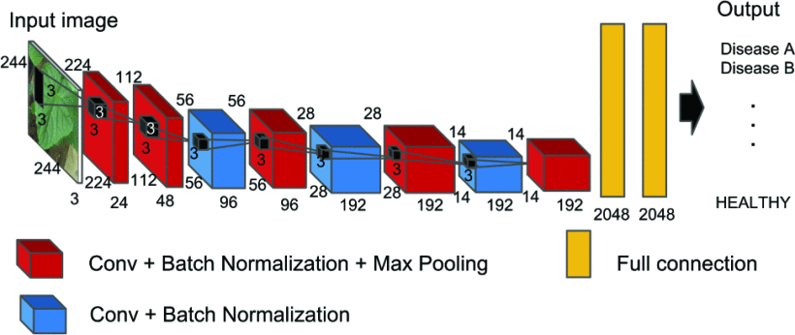

Nous aimerions plutôt nous intéresser au cas binaire avec mildiou présent ou non. Malheureusement nous n’avons pas trouvé d’articles parlant exclusivement de la détection du mildiou sur le concombre. Nous pouvons reprendre le travail effectué pour la détection multiple de maladies et uniquement avoir comme classe “infecté du milidou” et “saine” et nous devrions pouvoir avoir de bons résultats en partant de cela.

## Imagerie thermale

Les objectifs de cette étude [8] sont d'évaluer la relation entre la sévérité du mildiou et la différence de température maximum (MTD) des feuilles de concombres infectées par P. cubensis et d'évaluer l'impact des conditions environnementales pendant la mesure de la MTD afin de décrire le potentiel de la MTD pour l'évaluation et la quantification du mildiou au champ.

Dès 2 jours après l'inoculation, l'infection par P. cubensis a augmenté la température globale des feuilles de concombre touchées de près de 2 °C. Un jour avant l'apparition des premiers symptômes typiques de la maladie (mouchetures imbibées d'eau) au jour 3, la MTD à l'intérieur des feuilles était significativement plus élevée que la MTD des plantes non inoculées.

|  |  |
| --- | --- |
|  | Effet des conditions environnementales sur la distribution de la température, la température moyenne de la feuille (Ø) et la différence maximale de température (MTD) d'une feuille de concombre non inoculée et d'une feuille de concombre inoculée par Pseudoperonospora cubensis, respectivement, 5 jours après l'inoculation (le thermogramme de la rangée de droite est montré avec les réglages pour démontrer l'hétérogénéité maximale dans la feuille). |

La thermographie infrarouge numérique ne semble pas convenir à elle seule à la détection des maladies sur le terrain, condition préalable à une utilisation des fongicides plus adaptée à la demande ou à un contrôle des maladies spécifique au site. Ce capteur doit être combiné avec d'autres méthodes de télédétection offrant des informations spectrales supplémentaires et des systèmes de reconnaissance des motifs optiques dans les couverts végétaux. L'utilisation de zones ou de plantes de référence peut également convenir, notamment pour l'identification des couverts humides et secs.

# Pour les autres cultures

## Prédiction du risque d’un mois entier (mûre de Boysen)

Identification des seuils de température et de précipitations. [9] L'analyse CART a permis d'identifier les régimes climatiques associés à un risque élevé de mildiou de la mûre de Boysen. L'arbre de décision généré à partir de l'analyse CART a indiqué que les mois durant lesquels les variables de température et de précipitations dépassaient 9,8 h et 38,7 %, respectivement, se trouvaient dans les saisons à haut risque avec une incidence de mûres sèches >10 % observée à la récolte.

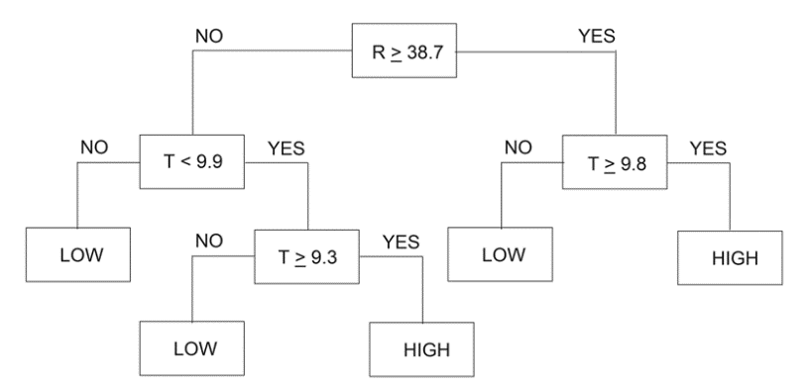

Les mentions HIGH et LOW dans l'arbre représentent le risque saisonnier de mildiou de la mûre de Boysen dérivé des enregistrements de l'incidence de la maladie en fin de saison.

T et R indiquent le nombre moyen d'heures par jour entre 15 et 20°C et la fréquence (%) des jours de pluie dans un mois.

## Imagerie hyperspectrale (raisin)

Un dispositif portable a été mis au point pour détecter par fluorescence le mildiou dans les vignes. Ce dispositif pourra prochainement être embarqué pour fonctionner en continu en proxidétection. Des résultats préliminaires montrent l’intérêt de l’imagerie hyperspectrale proche infrarouge pour la détection très précoce du mildiou dans les tissus végétaux, quelques heures seulement après contamination artificielle. [10]

## Facteurs environmentaux (rose)

L'effet de divers paramètres environnementaux sur le mildiou du rosier causé par Peronospora sparsa a été déterminé dans des conditions contrôlées et sur le terrain. [11]

Les données météorologiques et d'incidence de la maladie recueillies lors d'épidémies naturelles sur le terrain ont été utilisées dans le développement d'un modèle de prédiction du mildiou du rosier. La régression logistique a été utilisée pour identifier les variables météorologiques qui expliquent la plus grande partie de la variation de l'incidence de la maladie.

Le meilleur modèle de régression logistique contenait trois variables : (i) **le nombre cumulé sur 10 jours d'heures d'humidité de la feuille lorsque les températures étaient inférieures à 20°C** (x) ; (ii) **le nombre cumulé sur 10 jours d'heures de températures comprises entre 15 et 20°C** (y), (iii) et **le nombre cumulé sur 10 jours d'heures de températures supérieures à 30°C** (z). Dans le modèle 1, la probabilité prédite d'apparition de nouvelles infections un jour donné est donnée par la formule suivante.

**PROB = 1/[1 + exp(–23.84 – 0.45x + 1.53y+ 1.79z)]**

Deux modèles polynomiaux du second ordre ont également été imaginé, ceux-ci sont plus simple à mettre en place (par jour) mais donne une précision moins bonnes. Un de ces modèles est à neuf paramètres avec tous les termes d'interaction possibles :

**INF = 1.24 – 0.42T – 1.09w + 0.27T × w + 0.015T2 + 0.041w2 – 0.0083T × w2 – 0.0078T2 ×w + 0.00023 T2 ×w2**

Et également un modèle à cinq paramètres sans la combinaison des paramètres :

**INF = –7.98 + 0.97T + 0.74w – 0.027T2 – 0.019w2**

**w : hours of Leaf Wetness // T : average daily temperature**

# Bibliographie

|  |  |
| --- | --- |
| [1] | Jardiner autrement, «Mildiou du concombre et courgette,» [En ligne]. Available: https://www.jardiner-autrement.fr/fiches-techniques/mildiou-du-concombre-et-de-la-courgette/. |
| [2] | Ran Liu, Hui Wang, José Luis Guzman et Ming Li, «A model-based methodology for the early warning detection of cucumberdowny mildew in greenhouses: An experimental evaluation,» 15 Janvier 2022. [En ligne]. Available: https://www.researchgate.net/publication/358347574_A_model-based_methodology_for_the_early_warning_detection_of_cucumber_downy_mildew_in_greenhouses_An_experimental_evaluation. |
| [3] | L. Kanetis, G. J. Holmes et P. S. Ojiambo, «Survival of Pseudoperonospora cubensis sporangia exposed to solar radiation,» chez *Plant Pathol*, 2010, pp. 59:313-323. |
| [4] | K. N. Neufeld, A. P. Keinath et P. S. Ojiambo, «A model to predict the riskof infection of cucumber byPseudoperonospora cubensis,» chez *Microb. Risk Anal*, 2017, pp. 6:21-30. |
| [5] | Kaige Liu, Chunhao Zhang et Xinting Yang, «Development of an Occurrence Prediction Model for Cucumber Downy Mildew in Solar Greenhouses Based on Long Short-Term Memory Neural Network,» Février 2022. [En ligne]. Available: https://www.researchgate.net/publication/358542870_Development_of_an_Occurrence_Prediction_Model_for_Cucumber_Downy_Mildew_in_Solar_Greenhouses_Based_on_Long_Short-Term_Memory_Neural_Network. |
| [6] | K. Lin, L. Gong, Y. Huang, C. Liu et J. Pan, «Deep Learning-Based Segmentation and Quantification of Cucumber Powdery Mildew Using Convolutional Neural Network,» February 2019. [En ligne]. Available: https://www.frontiersin.org/articles/10.3389/fpls.2019.00155/full. [Accès le 5 Juillet 2022]. |
| [7] | H. TANI, R. KOTANI, S. KAGIWADA, H. UGA et H. IYATOMI, «Diagnosis of Multiple Cucumber Infections with Convolutional Neural Networks,» October 2018. [En ligne]. Available: https://ieeexplore.ieee.org/abstract/document/8707385/references#references. [Accès le 5 Juillet 2022]. |
| [8] | E.-C. Oerke, U. Steiner, H.-W. Dehne et M. Lindenthal, «Thermal imaging of cucumber leaves affected by downy mildew and environmental conditions,» June 2006. [En ligne]. Available: https://academic.oup.com/jxb/article/57/9/2121/623896?login=true. [Accès le 6 Juillet 2022]. |
| [9] | Kwang Soo Kim, Robert M. Beresford et Monika Walter, «Development of a Disease Risk Prediction Model for Downy Mildew (Peronospora sparsa)in Boysenberry,» 9 Juillet 2013. [En ligne]. Available: https://apsjournals.apsnet.org/doi/epdf/10.1094/PHYTO-02-13-0058-R. |
| [10] | MR et DT, «inrae,» 2 Janvier 2019. [En ligne]. Available: https://www6.inrae.fr/umt-seven/Le-programme-R-D/A1-Risques-epidemiques-et-prises-de-decisions/Methodes-et-outils. |
| [11] | J. J. N. R. M. D. B. J. Aegerter, «Environmental Factors Affecting Rose Downy Mildew and Development of a Forecasting Model for a Nursery Production System,» 2003. [En ligne]. Available: https://apsjournals.apsnet.org/doi/epdf/10.1094/PDIS.2003.87.6.732. [Accès le 9 Août 2022]. |

# Annexes

* Document d’état de l’art effectué par Cédric Camps de l’Agroscope.